
Comité régional FFCAM de Midi-Pyrénées
3 rue de l'Orient - 31000 Toulouse

Compte rendu de l’assemblée générale ordinaire du Comité régional des CAF de Midi-Pyrénées du 27 novembre 2016 – 09 h à 10 h 30

Ordre du jour
Il ne peut être statué que sur les questions inscrites à l’ordre du jour.
Vote pour approbation formelle du procès verbal de l’assemblée générale du 15 nov. 2015
Calcul du quorum (1) et rapport sur l’évolution des effectifs 2015-2016 (Pdt)
Rapport moral du Président et vote pour approbation
Rapport d’activité annuel du Comité directeur et vote pour approbation (Pdt)
Présentation et vote pour approbation des comptes de l’exercice écoulé, (Trésorier)
Désignation d’un nouveau membre pour siéger au Comité de massif

1 : Appel des clubs présents ou représentés et calcul du quorum

Conditions de quorum : Les décisions à l’assemblée générale sont prises à la majorité des voix portées par les représentants des clubs présents ou représentés.
Pour modifier les statuts, la moitié des membres (clubs et comités départementaux) doit être présente ou représentée et porteuse de la moitié des voix des adhérents. De plus, les décisions doivent être approuvées par une majorité 2/3 des représentants porteurs des 2/3 des voix.
Après rappel des règles de représentativité des clubs conformément aux statuts du comité régional des Caf de Midi-Pyrénées, il est fait constat du tableau de présence suivant :

Liste des clubs présents ou représentés et des voix de chacun des clubs présents ou représentés

Total 282 voies sur 335 possibles et 14 clubs sur 23

Quorum de l'assemblée générale du 27 novembre 2016 :
79 % des adhérents du Comité régional sont représentés par les clubs présents
14 clubs des 23 clubs du Comité régional à la date de l'assemblée générale sont présents :

Présents :
1 Xavier Basséras Président du C régional Midi-Pyrénées,
DRR refuges
2 Bernard Laborie Secrétaire général du Comité régional MP
3 Bruno Serraz, Président, du Caf de Toulouse
Vice-président aux activités du Comité régional MP
Membre du comité directeur national FFCAM
4 Christian Biard DTR jeunes
Membre du comité directeur national FFCAM
5 Françoise Monnot-Jolly Trésorière / Caf de Toulouse
6 Rémy Toulza Président du Caf de Saint-Girons
7 Jean Claude Le Hir Trésorier du Caf de Saint-Girons
8 Yvan Roure Président du Caf de Bagnères de Bigorre
9 Benoit Ginestet DTR randonnée
Président du Caf d'Albi
10 Yves Boussard DTR Vélo de Montagne / Caf de Figeac
11 Joel Maubert Caf Figeac
12 André Masson Caf Figeac
13 Michel Antonio Président Caf des montagnards ariègeois
14 Henri Pasquier Trésorier Caf Auch-Gers
15 Mounia Le berger Présidente Caf du Tarn et Garonne
16 Eric Gérardin Président du Comité départemental des Hautes-Pyrénées et Caf de Tarbes
17 Nicolas Raynaud Membre du Comité directeur national FFCAM
18 Georges Elzière Président de la FFCAM
19 Marie France Tugas Membre du Comité directeur national FFCAM
20 Claude Dudrenois DRR Refuges
21 Liviu Balea Responsable alpinisme caf Toulouse
22 Audrey Cesarini Agent de développement du Comité régional MP

Excusés
Martine Le Lorain Vérificatrice aux comptes du Comité régional
Francis Lorenzon DTR Canyon et Caf de Toulouse
Teddy Serrar Président Caf Comminges
Gilbert Barbierro Président du Caf de Grenade
Michel Mousis Président du Caf des Huskies
Philippe Kling Président du Comité départemental du Tarn
Isabelle Lossois-Poincet Vice-présidente du Caf de Saint-Orens – Piedescale
Ludovic Larue Caf de Saint-Orens – Piedescale
Alexandra Génesty Membre du Comité directeur national FFCAM

2 - Approbation du procès-verbal de l’assemblée générale du 15 nov 2015.

Après relecture des décisions et votes mentionnés dans le comte rendu de l »assemblée générale ordinaire du 15 novembre 2015, celui-ci est mis aux votes

Vote : le PV de l'assemblée générale 2015 est approuvé à l'unanimité

3 - Rapport sur l'évolution des effectifs
On notera pour 2015-2016 la création d'une nouvelle section au 30 juin 2015 : CAF de Castres, rattaché au CAF d’Albi, avec 56 adhérents dès la première année.

Un 3ème club a été créé, le CAF de Montauban, à compter du1 septembre 2016, avec déjà 22 membres.

Le CAF de Auch Gers fini sa 2ème saison avec 70 adhérents.

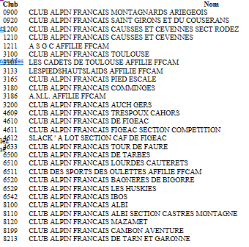

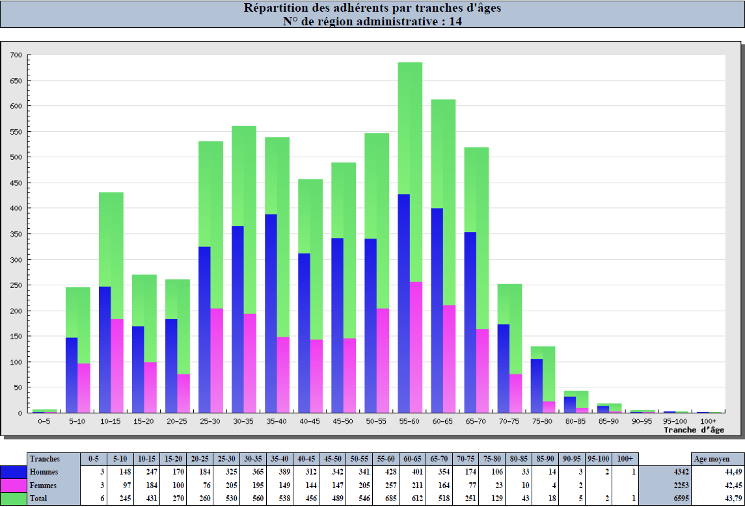

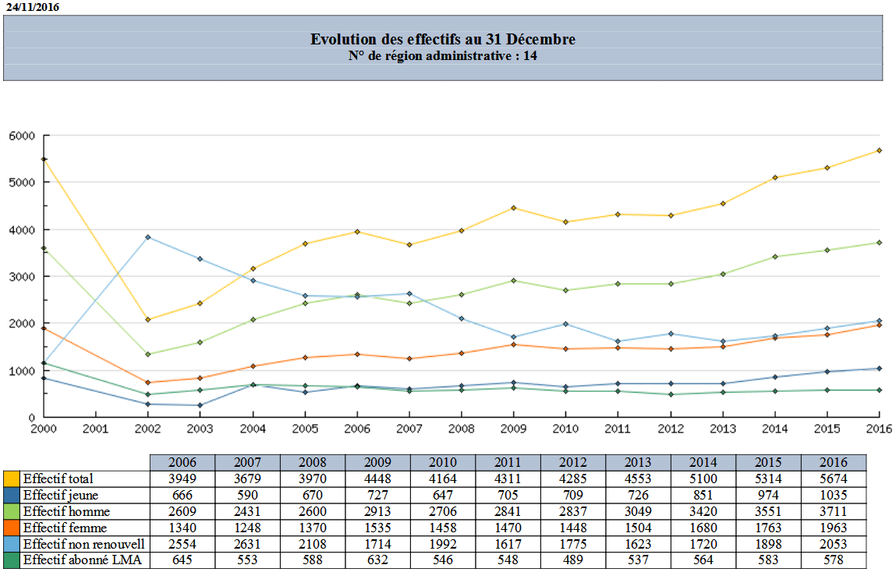

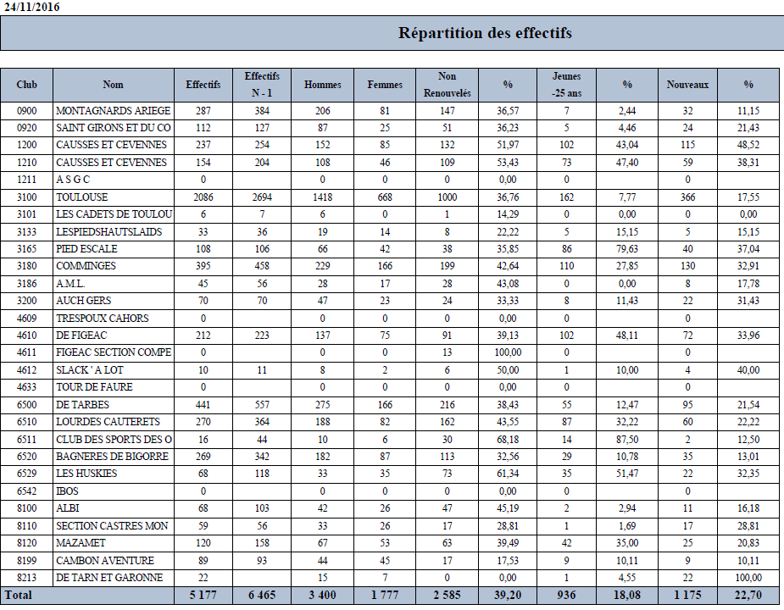
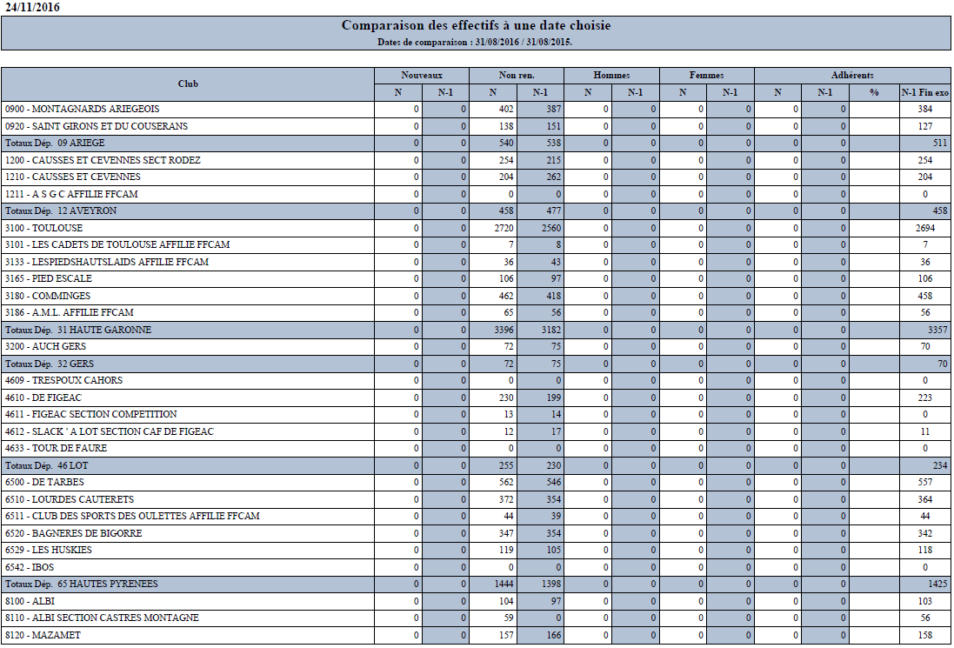
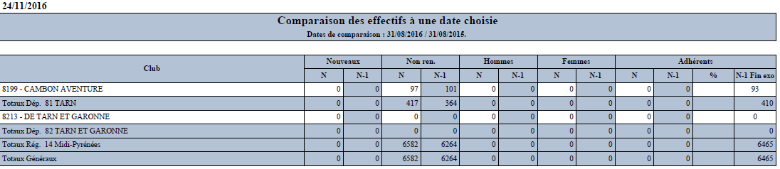

4 - Rapport moral du président

4-1 - Activité statutaire : 4 comités directeurs ont été organisés

Comité directeur du Comité régional des Caf de Midi-Pyrénéesdu 21 décembre 2015
Réunion téléphonique du Comité directeur du Comité régional le lundi 21 décembre de 18 h 30 à 20 h au siège du Comité régional pour ceux qui sont à Toulouse et par téléphone pour les autres.
Ordre du jour :
1- approbation du compte rendu de l’assemblée générale du comité régional du 17 novembre 2015 (voir documents ci-joints)
2- Présentation du projet de colloque sur le développement des refuges par Xavier Basséras
3- Approbation de la création d’un poste de chargé de mission pour organiser le colloque.
4- Discussion et approbation des règles de défraiement des membres du bureau du comité régional
5 -Débat autour de la politique de formation du comité régional

Comité directeur du Comité régional des Caf de Midi-Pyrénées du mardi 17 mai 2016, 18 h 30 – 20 h
Ordre du jour
- Point dossiers CNDS (clubs et CR):
- Point sur nos 3 réunions avec LR pour préparer la fusion (CB et BS):
1 - Le rôle, le coût et le financement de l’agent de développement et du Chargé de mission sous contrat avec le comité régional Midi-Pyrénées.
2- La politique de financement de la formation
3- le différentiel de cotisation (1 euro en LR contre 1,5 en MP)
4- Réflexions sur les statuts type pour les futurs CR:
- la place des pdt de comités départementaux au sein du CR
- le nombre et les zones d’intervention des DTR activités
- la répartition des rôles entre les différents membre du comité directeur du CR (avec comme corollaire :
- l’existence ou non de collèges (DTR/représentant de clubs)
- la nécessité de respecter la règle des 40 % minimum de membre d’un genre (H/F) au sein du CR (loi du 20 juillet 2014)
- le nombre de membres
- Projet de traité de fusion (Bruno Serraz):
- Position CR sur AG Paris du 27 mai 2016:
- Choix du délégué qui votera
- Vote (s)
- Infos Colloque Refuges fin 2016 à Luchon:
- Infos sur avancement et fonctionnement (groupe opérationnel / comité de pilotage)
- Présentation budget prévisionnel / vote

Comité directeur du Comité régional des Caf de Midi-Pyrénées du samedi 17 septembre 2016
à Gripp (65) à 18 h 30
Ordre du jour :
1. Point d'actualité depuis les comitésdirecteurs du printemps
2. Election d'un nouveau président suite à la démission de Christian Biard de son poste
3. Présentation du projet de traité de fusion et débat
4. Présentation du projet de modification de statut et débat
5. Présentation du projet de modification de règlement intérieur et débat
6. Vote d'une subvention de 1 000 euros au Caf de Tarn et Garonne

Comité directeur du Comité régional des Caf de Midi-Pyrénéesdu lundi 24 octobre 2016
Conférence téléphonique à 18 h 30
Ordre du jour :
1 - Point sur le grand parcours d’été à Payolle
2 - Point sur le contest de Dry Tooling
3 - Point sur les subventions reçues (ce qui est versé et ce qui ne l’est pas encore)
4- Point sur l’organisation du colloque sur les refuges les 1 et 2 décembre
5- Validation de l’ordre du jour de l’AGO du 27 novembre à Moissac (rapport moral, financier, activité, proposition de proroger le CD actuel jusqu’à l’AGO avec les clubs de LR, etc…)
6- Examens des éventuelles motions à soumettre à l’AGO de Moissac
7– Désignation d’un nouveau membre pour siéger au Comité de massif
8- Proposition du projet de traité de fusion qui sera adopté à Moissac lors de l’AGE
9- Proposition du projet de nouveaux statuts qui seront soumis au vote lors de l’AGE
10- Proposition du projet de nouveau règlement intérieur qui sera soumis au vote lors de l’AGE

4-2 - Rapport moral de Christian Biard

- Présent à l’Assemblée Générale du Comité Départemental FFME de la Haute-Garonne qui s'est déroulée le
jeudi 3 décembre 2015, à 18h30, au CROS, à Balma.
- Suivi des problèmes de présidence CAF Bagnères en janvier 2016
- Présent à l’AG CR MP FFME 13 fev 2016
- Présents aux premières réunions d'organisation du colloque
- Organisation des 3 réunion téléphonique sur la fusion
Téléréunion lundi soir 07 mars 2016 à 18 h 30 - Fusion CR LR et MP - l’agent de développement
Téléréunion LR et MP - au 01 56 78 61 09 le lundi soir 21 mars 2016 à 18 h 30 - La formation
Téléréunion LR et MP du 05 avril 2016 - cotisation et composition CD du nouveau CR

- Démission à partir du mercredi 01 juin 2016 en raison d'un déaccord avec une majorité de membre du comité directeur

4-3 - Rapport moral de Xavier Basseras :

Xavier Basseras a accepté le poste de Président afin d'assurer l'intérim entre la démission de Christian Biard et l'élection d'une nouvelle équipe dirigeante issue de la fusion et à l'appui des statuts modifiés pour cette fusion.
L'essentiel de son activité statutaire a été consacré
- à la préparation du colloque international sur les refuges
- au suivi des négociations relatives à la fusion (réunion au CROS le 22 octobre 2016)
- à la préparation de cette assemblée générale.

4-4 - Mise en oeuvre des projets financés par le CNDS

Les dossiers ci dessous ont bénéficié d'un financement :
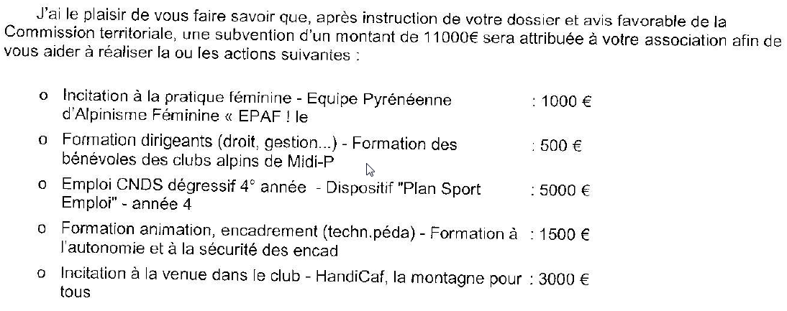

Vote : le rapport moral du Président est approuvé à l'unanimité

5 – Rapport d'activité de l'agent de développement associatif : année 2015-2016

Objectifs | Indicateurs | Situation observée au 1er octobre 2013 | Situation au 30 septembre 2016 | Situation attendue au 1er octobre 2017
1- Créer du lien entre les clubs du Comité Régional | Nombre d'informations générales envoyées par le CR à l'ensemble des clubs | 3 par an | 20 par an | 12 par an
1- Créer du lien entre les clubs du Comité Régional |  |  | Recherche sur les différentes subventions (CR et CG) des différents départements :  - CR MP : aide à l'acquisition du petits matériels 2013/2014 (tous les clubs)  - CG 31 subvention aux écoles de sport et aide aux associations sportives  - CG 65 pour le Comité départemental Caf 65 (subvention de fonctionnement)
1- Créer du lien entre les clubs du Comité Régional |  |  | Appui des DTR pour la diffusion de la communication des différentes formations + recyclage
1- Créer du lien entre les clubs du Comité Régional |  |  | Partenariat tarifs avec les stations de ski des Pyrénées
1- Créer du lien entre les clubs du Comité Régional | Nombre d'informations mises en ligne sur le site internet |  | Gestion du site internet du CR: évènementiels et actualités des clubs de MP (évènements grand parcours, contest de dry tooling et colloque, comptes rendus des stages du groupe espoir et EPAF, formations, ouverture et vies des refuges
2- Susciter la création de nouveaux clubs | Nombre de clubs "actifs" du Comité Régional | 20 clubs | 23 clubs  * 1 nouvelle section :  Caf Castres - juin 2015  * 1 nouveau club :  Caf du Tarn et Garonne - septembre 2016 | 23 clubs dont 1 dans le Gers et 1 dans le Tarn et Garonne
2- Susciter la création de nouveaux clubs |  |  | Analyse de la zone blanche du Tarn et Garonne et réunions de présentation et de création du club dans le 82
2- Susciter la création de nouveaux clubs |  |  | Soutien du nouveau club Caf du Tarn et Garonne : statuts, règlements, tarifs, extranet, communication, liens avec la FFCAM, pack communication
2- Susciter la création de nouveaux clubs |  |  | Soutien au jeune club Caf Auch Gers : situation de crise suite aux décès du Président et du Trésorier : : statuts, règlements, tarifs, extranet, communication, liens avec la FFCAM
3- Aider au développement des clubs | Nombre de projets de développement associatif co-créés | 0 | 12 | 12
3- Aider au développement des clubs |  |  | Soutien technique, juridique, assurance
3- Aider au développement des clubs |  |  | Caf Comminges : réorganisation du nouveau site internet
3- Aider au développement des clubs |  |  | Caf Toulouse : Participation à l’organisation et la communication des 140 ans
3- Aider au développement des clubs |  |  | Caf de Bagnères de Bigorre : soutien suite à la démission du Président
3- Aider au développement des clubs |  |  | Aide sur la communication des évènementiels de clubs :  - Course de ski alpinisme nocturne des Monts d'Olmes du Caf des Montagnards Ariégeois février 2016,  - WE au caroux mai 2016,  - Que la montagne est belle et fête de la montagne juin 2016,  - Camp d'été Caf de Toulouse juillet 2016  - 140 ans du caf Toulouse septembre 2016,
3- Aider au développement des clubs |  |  | Favoriser le développement d'activités nouvelles: marche nordique à Toulouse
3- Aider au développement des clubs | Nombre de participants à un évènement handicaf co-organisé |  | 40 participants: Favoriser l'accès de publics éloignés de la montagne | 40
4- Constituer des dossiers administratifs notamment les demandes de subventions | Nombre de dossiers de subvention co-construits | 0 | 2 subventions CNDS réalisées : Caf Toulouse et CD 65 pour le grand parcours de Payolle | 12
 |  |  | CG 65 : dossier de subventions et bilan pour le grand parcours à Payolle pour le CD 65
5- Organiser des évènements au mon du Comité Régional | Nombre d'évènements organisés avec le soutien de l'agent associatif | 0 | 7 Evènements : organisation, recherche partenariats, demandes de subventions, gestion des inscriptions, assurance, relation avec les institutionnels, communication presse, sites spécialisés, création affiche, flyers, création et gestion pages internet du CR, formulaire d'inscription sur l'extranet, gestion financière, bilan:  - 3ème Contest de Dry Tooling à Troubat 8 novembre 2015 (72 participants),  - Nuit de la montagne novembre 2015 (800 part.),  - ANENA 5 décembre 2015 (300 participants),  - 2ème journée du livre pyrénéen 12 décembre 2015  - Rassemblement de Gouaux 12 et 13 décembre 2015,  - Conférence sur les glaciers avril 2016  - Fête de la montagne juin 2016,  - Grand parcours randonnée 17 et 18 septembre 2016 (65 participants) | 4 par an
5- Organiser des évènements au mon du Comité Régional | Soutenir l’équipe d'espoir- excellence |  | Assistance sur la communication et la logistique pour les stages, rassemblements alpinisme et escalade : 290 participants
5- Organiser des évènements au mon du Comité Régional | Soutenir l’équipe féminine EPAF |  | Assistance sur la communication et la logistique pour les stages et subventions  + dossier jury du concours femmes et sport 2016 : 1er prix de la catégorie « Sport et femmes, le coup de pouce »

6- Favoriser l'animation et le développement de la fréquentation des hébergements | Nombre de personnes hébergées dans les gîtes et refuges gérés par les Caf de MiPy | 42 000 | 49 524 | 46 000
 |  |  | Participation à 4 bourses d’échanges des offices du tourisme été et hiver sur MiPy
 |  |  | Diffusion du guide des refuges de montagne pyrénéens
Promotion des refuges :
- Presse, presse spécialisée, forum, radio,
- Offices du tourisme,
- Associations des loisirs et d’éducation populaire,
- Associations étudiantes,
- Associations sportives (FFR, Canyon, Marche Nordique, FFME, Spéléologie)
- site de la FFCAM, site internet CR MP,
- adhérents cafistes
 |  |  | Mise en place du projet de développement du site internet « Entrepyr »
 |  |  | Mise en place du projet du site internet « Refuges des Pyrénées »
7- Participer à l'augmentation du nombre d'adhérents du Comité Régional | Nombre d'adhérents | 5500 | 6 465 (+5%)  + 17.5% en 3 ans | 6 100
8 – Rayonnement du Comité Régional |  |  | Représenter le CR aux réunions techniques : Coordination montagne, DDJSCS CNDS 2016, réunions FFCAM et Agents de développement (mars 2016)
8 – Rayonnement du Comité Régional |  |  | Dossier CNDS 2016 du CR MP :  fiches actions, budgets  Bilan du CNDS 2015
8 – Rayonnement du Comité Régional |  |  | Réponse à l'évaluation du plan de développement 2015 du CR MP pour la DRJSCS
8 – Rayonnement du Comité Régional |  |  | Organisation de la 3ème formation des dirigeants à Toulouse (octobre 2015)
8 – Rayonnement du Comité Régional |  |  | Participation à l'UR5 à Moissac (novembre 2015)
8 – Rayonnement du Comité Régional |  |  | Participation au Comité directeur et Assemblée générale du CR (novembre 2015)
8 – Rayonnement du Comité Régional |  |  | Participation à la formation des gardiens de refuges logiciel facturation avec les clubs gestionnaires

Nombre de licences en MiPy | Hommes | Femmes | TOTAL
2015-2016 | Hommes | Femmes | TOTAL
dont moins de 18 ans | 755 | 435 | 1190
de 18 ans à 65 ans | 4457 | 2229 | 6686
Plus de 65 ans | 689 | 280 | 969
handicaf | 22 | 18 | 40
TOTAL | 4 249 | 2 216 | 6 465 (+ 5%)
Nombre de clubs affiliés du Comité Régional MiPy |  |  | 22

 | Nombre de licenciés | Nombre de clubs en MiPy
2012-2013 | 5 502 | 20
2013-2014 | 5 834 | 20
2014-2015 | 6 171 | 21 (Caf Auch Gers)
2015-2016 | 6 465 | 22 (Caf Castres)
2016-2017 | - | 22 (Caf Tarn et Garonne)

L'assemblée générale prend acte de ce rapport sans réticences ni observations

6 - Rapport financier établi par la trésorière Françoise Monnot Jolly pour l'exercice du 1er octobre 2014 au 30 septembre 2015.

6-1 :Bilan

Actif :
Les produits à recevoir :
Ils correspondent pour la majorité :
- à la subvention du CNDS 2015 reçues au mois octobre pour 11.000 euros (dont 5.000 euros poste agent de développement pour l’exercice 2016)
- à des subventions FFCAM pour des stages 2015 et l’aide au poste agent de développement

La trésorerie connaît une augmentation :
2009 = 6 040 euros
2010 = 13 480 euros
2011 = 8.114 euros
2012 = 16 850 euros
2013 = 19.477 euros
2014 = 25 651 euros
2015 = 51 064€

Passif :
Fonds dédiés : en 2013 nous avions provisionné 5.000 euros pour la création de club et le poste d’agent de développement, on a provisionné 11.000 euros en 2014 qui servira à couvrir le poste d’agent de développement sur plusieurs exercices.
Sur l’exercice 2015-2016, nous provisionnons 5 000€

6-2 : Compte de résultat

Dépenses / Recettes :
L’ensemble des activités sont en général positif.
Le Grand Parcours de Payolle s’équilibre avec une aide de la Fédération
La Journées ANENA est en positif
Le poste d’Audrey est autofinancé pour cet exercice

Le vérificateur aux comptes Martine Lelorain a approuvé les comptes.

L’excédent au 30 sept 2016 est de 648,26 euros Il est proposé qu'il soit affecté au fonds associatif sur l'exercice suivant : Vote à l'unanimité

 |  |  |  | Affilié à la Fédération Française des Clubs Alpins et de Montagne
 |  |  |  | Association créée en 1874, reconnue d'utilité publique
 |  |  |  | Déclarée à la Préfecture de la Haute Garonne J.O. du 03/12/1997
 |  |  |  | Agrément Jeunesse et Sports
 |  |  |  | Siret : 44865065500013 - Ape : 926 C
 |  |  |  | Siège : 3 rue de l'Orient, 31000 TOULOUSE
 |  |  |  | Tél. : 09 63 07 95 37 - Fax : 05.61.63.96.60
COMITE REGIONAL MIDI PYRENEES |  |  |  | E-Mail : secretariat@ffcam-mipy,fr
 |  |  |  | Site Web : ffcam-mipy,fr
 | Exercice du 01/10/2015 au 30/09/2016
 |  |  | au 30/09/2016
 | BILAN ACTIF | au 30/09/2015 | Brut | Amortissement | Net
 | Matériel Informatique |  | 1 149,96 | 407,72 | 742,24
 | Produits à recevoir | 19 908,00 | 16 038,75 |  | 16 038,75
 | Charges constatées d'avance | 491,00 | 168,00 |  | 168,00
 |  | -
 | Crédit Mutuel | 12 972,57 | 18 269,18 |  | 18 269,18
 | Crédit Mutuel Livret | 25 554,53 | 32 772,24 |  | 32 772,24
 | Crédit Lyonnais | 22,58 | 22,58 |  | 22,58
 | TOTAL | 58 948,68 | 68 420,71 | 407,72 | 68 012,99
 | BILAN PASSIF | au 30/09/2015 | au 30/09/2016
 | Fonds associatif | 16 068,58 | 20 192,61
 | Fonds dédiés | 21 000,00 | 26 000,00
 | ( aides aux clubs + Agent de Dévelop)
 | Produits constatés d'avance | 11 321,40 | 8 100,00
 | Charges à payer | 8 916,85 | 13 072,12
 | Résultat de l'exercice | 1 641,85 | 648,26
 | TOTAL | 58 948,68 | 68 012,99

+

Exercice du 01/10/2015 au 30/09/2016
DEPENSES | au 30/09/2016 | Prévisionnel 2017 |  | RECETTES | au 30/09/2016 | Prévisionnel 2017
Activité Alpinisme | 11 116,80 | 10 000,00 |  | Activité Alpinisme | 15 452,00 | 10 800,00
Activité Canyon | - | - |  | Activité Canyon | - | -
Activité Escalade | 1 782,00 | 3 700,00 |  | Activité Escalade | 1 760,00 | 4 300,00
Activité Randonnée | 2 486,35 | - |  | Activité Randonnée | 2 232,50 | -
Activité Sports de Neige | 8 158,14 | 11 845,00 |  | Activité Sports de Neige | 8 505,00 | 11 845,00
Activité Ski alpinisme | 4 209,05 | 4 240,00 |  | Activité Ski alpinisme | 3 420,00 | 4 240,00
Activité Vélo de Montagne | - | 3 240,00 |  | Activité Vélo de Montagne | - | 3 240,00
Activité Dry Tooling | 825,32 | - |  | Activité Dry Tooling | 1 405,00 | -
Action Groupe Espoir Alpi | 6 358,38 | 7 800,00 |  | Action Groupe Espoir Alpi | 10 645,85 | 5 500,00
 |  |  |  | Dont CNDS - Equipe Espoir
Action Groupe Alpi Filles (EPAF) | 7 540,31 | 3 240,00 |  | Action Groupe Alpi Filles (EPAF) | 7 221,40 | 2 200,00
 |  |  |  | Dont CNDS - Equipe Espoir | 1 000,00
Action Groupe Espoir Escalade | 395,90 | 1 200,00 |  | Action Groupe Espoir Escalade | 400,00 | 1 200,00
 |  |  |  | Dont CNDS - Equipe Espoir
Action Jeunes |  |  |  | Action Jeunes
Pole Ressource Public Eloigné | 5 989,62 | 6 000,00 |  | Pole Ressource Public Eloigné | 3 000,00 | 3 000,00
 |  |  |  | Dont CNDS - Handicaf | 3 000,00
Dépenses activités sportives | 62,50 |  |  | Participation des nouveaux clubs
Grand Parcours ÉTÉ | 3 766,52 | - |  | Grand Parcours ÉTÉ | 4 319,34 | -
Journée ANENA | 5 942,56 | - |  | Journée ANENA | 9 300,00 | -
Colloque Refuges (frais divers) | 1 242,26 |  |  | Colloque Refuges subvention étude préalable | 17 373,41
Formation des dirigeants | 268,10 | 500,00 |  | Formation des dirigeants | 516,00 | 500,00
Brochures refuges | 4 264,46 |  |  | Brochures refuges | 4 112,00
 |  |  |  | Projet ENTREPYR
Communication
- Site internet
Salaire et charges - Frais | 46 404,68 |  |  | CNDS - aide poste agent dévelop. | 7 500,00 | 5 000,00
Gratifications | 2 116,80 |  |  | FFCAM - Subvention poste agt dév | 10 000,00
 |  |  |  | Contributions Clubs P/services rendus
Fournitures Administratives | 104,30 | 100,00
Loyer | 1 200,00 | 1 200,00 |  | CNDS - Autonomie et sécurité | 1 500,00
Voyages et Déplacements | 739,26 | 1 000,00 |  | FFCAM - Part cotisations adhérents | 11 550,06 | 12 000,00
Frais Postaux et Télécom | 41,00 | 50,00 |  | FFCAM - Part ressources pour fonct | 11 550,06 | 12 000,00
Frais bancaires | 43,56 | 50,00 |  | Autres produits financiers | 272,24 | 300,00
Cabinet comptable | 484,20 | 500,00
Cotisations affiliations - CROS | 490,00 | 500,00 |  | FFCAM - Subv divers | 1 593,25
 |  |  |  | Autres produits exceptionnels | 10,00
Dotation aux provisions et amortissements | 5 407,72 | 500,00 |  | Reprise sur les fonds dédiés
Excédent | 648,26 |  |  | Déficit
TOTAL | 122 088,05 | 55 665,00 |  | TOTAL | 122 088,05 | 64 125,00

Vote : le quitus est donné au trésorier pour son travail à l'unanimité

Vote : le rapport financier de l'exercice 2015-2016 est approuvé à l'unanimité

7 - Rapport des activités sportives

- UFC :

6 réalisées (contre 9 avant)
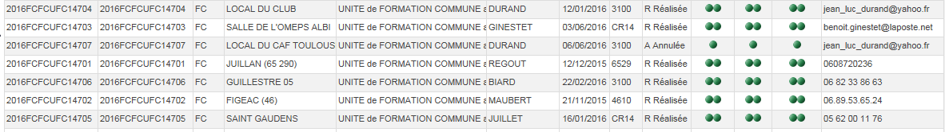

- Carto et Neige Avalanche :

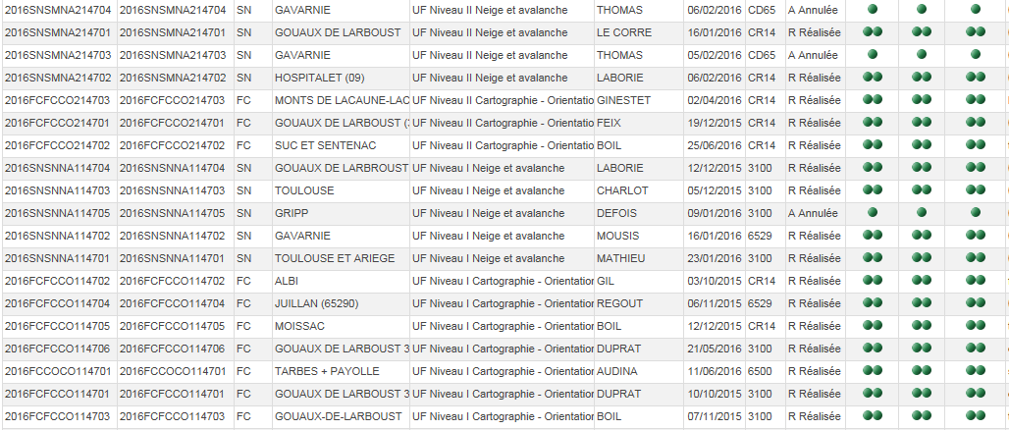

7-1 : Alpinisme

- Formations Alpinisme 2014-2015: 6 stages et 1 recyclage.

 | Nbres stagiaires | Diplômés  initiateurs | Diplômés  techniques
Initiateur Alpi TM sur 7 jours par C Biard | 14 | 7, dont 5 « espoirs » | 7
Initiateur Alpi TM sur 7 jours par E Gerardin | 11 | 11, dont 6 « espoirs » | ??
Initiateur TA Alpi sur 4 jours 4 par Natacha Allayrangue/ Julien Lacrampe | 11 | 11 | 0
Initiateur Alpi TA sur 7 jours par L Balea | 10 | 4 | 06
Qualification et Initiateur Cascade de glace sur 4+2 jours / E Gerardin | 9 | 6 | 9
Qualification et Initiateur Cascade de glace sur 4+2 jours / C Biard | 13 | 13, dont 6 espoirs | 9
Recyclage 1 WE par Benoit Biard | 7 | 7 recyclés | Sans objet

De nouveaux initiateurs Alpi, dont des jeunes ayant participé aux groupes alpi prom CD 65, et espoirs MP et EPAF.

- UF Autonomie vers l’autonomie en alpinisme

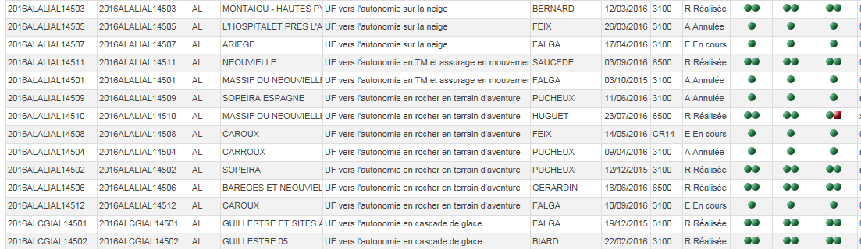

 | Nbres UF | Nbres stagiaires
En rocher en terrain d’aventure | 3
En TM et assurage en mouvement | 1
En cascade de glace | 2
Sur la neige | 1
7
51 au niveau national (65 avant)

Stats nationales :

- Stages Formations Alpinisme 2017 prévus:

Formation Alpinisme Initiateur Terrain d’Aventure et UV Technique (2 stages en 2017)
C BIARD : 2 WE les 22/23 avril et 13/14 mai 2017
E Gérardin
Formation Alpinisme Initiateur Terrain de Montagne et UV Technique (2 stages en 2017)
C Huguet et N Allayrangue, les 3 WE des 4 ET 5 FEVRIER - 22 ET 23 AVRIL - 6 - 7 ET 8 MAI 2017
Formation Alpinisme Initiateur Terrain de Montagne et UV Technique (2 stages en 2017) : Liviu Balea et Vincent Rocher :
- Partie hiver du 16 au 19 février 2017 dans les Pyrénées (logement : Granges de Holle); cette partie est conditionnée par le nombre d’inscrits à fin d’année 2016; le guide prévu est Christian RAVIER : 2 jours.
- Partie été du 9 au 15 juillet 2017 dans les Alpes (logement : ENSA Chamonix); le guide prévu est Thibault BECK (le même que pour le stage TA de Liviu cet été) : 4 jours.

Formation Cascade de glace :
C BIARD, Guillestre, 5 au 11 février 2017
Recyclage prévu : WE 01/02 avril 2017 en Ariége B Biard

- EPAF:
il a été créé une équipe féminine alpinisme pyrénéenne (EPAF), action qui a été un gros succès, et qui intègre 4 jeunes filles d'origines espagnoles sur 10
http://epaflesfilles.blogspot.fr/

WE sélection juin 2015 -35 dossiers / 9 sélectionnées)

7-2 : Actions Jeunes:

- Ecoles Escalade, Ski et Aventure:
Cette année, les clubs continuent à faire fonctionner leurs écoles.
Il faut noter que les jeunes vont de moins en moins en haute-montagne, que les écoles d’escalade se déroulent essentiellement en salle et que les actions des écoles d’aventure se diversifient.
Côté nouveauté, le CAF des Huskies bénéficie de sa nouvelle salle toute neuve depuis début 2016 pour développer son activité escalade et va demander sa labelisation.

Ecoles Midi-Pyrénées 2015
CLUB | Nom du Club | Ecole Escalade | Ecole Aventure | Ecole Ski
1200 | Causses et Cevennes | Oui/Label
3100 | Toulouse | Oui/Label | Oui/Label
3165 | Pied'escale | Oui/Label | Oui
3180 | Comminges | Oui/Label | Oui/Label
4610 | Figeac | Oui/Label | Oui
6500 | Tarbes | Oui/Label | Oui/Label
6510 | Lourdes Cauterets | Oui/Label | Oui/Label
6520 | Bagneres de Bigorre |  | Oui
6529 | Les Huskies | Oui | Oui/Label | Oui/Label
8100 | Albi |  | Oui
8120 | Mazamet | Oui/Label | Oui/Label | Oui
 | 9 écoles d'escalade, dont 08 labellisées
 | 10 écoles d'aventure, dont 06 labellisées
 | 2 écoles de ski, dont 1 labellisée

- Rassemblement Jeunes:
Toussaint 2015 :
Le 8ème rassemblement des écoles d'escalade et aventures FFCAM de Midi-Pyrénées, organisé par le Comité Régional Midi-Pyrénées, s’est déroulé du 17 au 20 octobre, dans l’Ariège, au gite Les Oustalous aux Cabannes. 45 jeunes, représentant trois clubs (Toulouse, Tarbes, Lourdes) ont exploré les sites d’escalade de l’Ariège.
On y retrouve aussi le groupe espoir escalade et des membres des groupes espoirs alpinisme qui retrouvent avec plaisir ces lieux où ils ont souvent découvert les grandes voies.
L’encadrement est assuré par les bénévoles qui œuvrent au sein des clubs et aussi par les jeunes des groupes espoirs et promotion.
La météo fut encore belle avec 4 jours de beau temps. Nous avons fréquenté les sites de Calamès, Roche Ronde, Auzat, le Quié de Sinsat…Comme toujours, il y a eu de belles réalisations mais ce rassemblement est surtout l’occasion pour les jeunes de sortir de leurs salles et falaises habituels, de perfectionner leur technique, de découvrir les grandes voies. Notamment les plus jeunes découvrent ainsi la confection des relais, l’assurage en paroi, la progression en réversible, le rappel. Il y a eu notamment une école une école de vol à la salle d’Auzat et aussi quelques démonstrations en paroi.
Cette opération a été reconduite du 20 au 23 octobre 2016.

Autres rassemblements :
La fête de la fissure à l’Ossau le dernier weekend d’Août n’attire pas les jeunes de nos écoles car l’escalade à l’Ossau est exigeante techniquement et mentalement.

- Projets / aides CNJ:
La CNJ subventionne le rassemblement en Ariège et pour 2017, le projet est de développer cet évènement en créant un camp IV en Ariège dans le Sud-Ouest. Pour l’instant, il y a un Camp IV à Fontainebleau en mai et à Pont en Royans en Vercors fin août.

7-3 : Canyon

Quelques actions Canyon organisées par le comité régional cette saison :
Les sorties club Canyon représentent plus de 400 journées participants en Midi-Py (sans compter les encadrants).

Nouveaux diplômés canyon 2016 en Midi-Py :
- David Sabatie (CAF Toulouse) : Initiateur canyon
- Nicolas Sans (CAF Toulouse) : Moniteur canyon

L’activité canyon se développe en Midi-Pyrénées avec de nouveaux diplômés et en amenant les participants à une plus grande expérience. Le regroupement de la FFCAM avec la FFME et dans une moindre mesure la FFS au sein de la CCID31 permet de réaliser des projets de plus grandes envergures et participer activement au développement de l’activité en Haute-Garonne. Via cette CCID31, il y a eu 4 soirées techniques verticales en février/mars/avril qui ont concerné 26 participants du CAF. Ces soirées permettent en début de saison de réviser les techniques de cordes et de sécurité, d'accueillir les nouveaux participants qui veulent débuter l'activité canyon et préparer aussi ceux qui veulent passer les diplômes fédéraux (initiateur, moniteur et instructeur).

Le WE interclubs en juin dans le secteur du Mont Perdu en Espagne a rassemblé 52 participants. Divers canyons ont été parcourus dans un esprit de convivialité et de partage, avec un apéritif et repas préparés par la CCID31, ainsi qu'une soirée dansante.

La région Midi-Py a bien été représentée dans les PO à l’occasion du traditionnel RIF (Rassemblement Interfédéral Français de Canyon) au mois d’août 2016. Pas moins de 60 journées-participants ont été recensées au cours de ce rassemblement avec des cafistes de la région Midi-Py (pour un total de 250 participants sur 4 jours).

Enfin, des représentants de la région Midi-Py ont participés au RIC (Rassemblement International de Canyon) aux Azores avec des paysages magnifiques sous l’encadrement de Nicolas Sans, notre nouveau moniteur.

Evènements prévus en 2017 :
- Formations initiation
- Formations techniques verticales

7-4 : Escalade

Formations 2015-2016

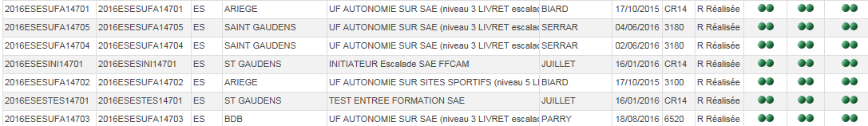

- 1 Initiateur SAE :
- Recyclage SNE : 05
- 4 sessions UF 3 SAE
- 1 session UF 5 SNE :

Formations 2017 à venir :

- Groupe espoir escalade CAF Midi Pyrénées:
Nouveau groupe 2014-2016
Responsable Nathan ERMACORA nathan.ermacora@me.com / Nicolas Routhiau

Bilan : 32 jours / 8 actions
25 janvier (sélections) + WE 21/22 mars en ariège + stage 11-14 avril 2015 en ariège
Cassis 14 au 17 mai 2015 + Ariège 4 au 9 Juillet 2015 + Verdon 10 au 14 juillet 2015
Cassis 10 au 16 aout 2015 + Ossau 28-29-30 aout 2015

Subvention FFCAM: 1200 E

7-5 : Handicaf / Public éloigné:

STATISTIQUES
 | Nb | Jours
Nombre de sorties prévues au programme | 10 | 24
Nombre de sorties réalisées | 9 | 22
Nombre de sorties annulées | 1 | 2

Bilan Sorties | Jours | H majeur | F majeur | H mineur | F mineur | Encadrants | Journées  participants | Journées  encadrants | Journées  total
04/10/15 | 1 | 15 | 12 | 1 | 1 | 6 | 29 | 6 | 35
28/11/15 | 2 | 9 | 2 | 1 | 2 | 9 | 28 | 18 | 46
09/01/16 | 2 | 6 | 4 | 0 | 1 | 9 | 22 | 18 | 40
06/02/16 | 2 | 7 | 5 | 0 | 1 | 8 | 26 | 16 | 42
19/03/16 | 2 | 3 | 1 | 0 | 1 | 6 | 10 | 12 | 22
23/04/16 | 8 | 8 | 5 | 1 | 0  5 | 112 | 40 | 152
28/05/15 | 2 | 7 | 5 | 0 | 1 | 6 | 26 | 12 | 38
11/06/15 | 0  0 | 0 | 0 | 0 | 0 | 0 | 0 | 0
09/07/15 | 1 | 5 | 2 | 1 | 0 | 4 | 8 | 4 | 12
18/09/15 | 2 | 9 | 7 | 1 | 1 | 5 | 36 | 10 | 46
 | 22 | 69 | 43 | 5 | 8 | 58 | 297 | 136 | 433

Bilan financier

Les dépenses de l’année se sont montées à 44204 €.
En matière de recettes, les participants ont versé la somme de 10844€, soit 47 % des dépenses.
Le solde a fait l’objet de subventions :
- Comité Régional MP : 6000€
- FFCAM : 700€
- CNDS : 1100€
- KissKiss Bank : 1775€
- Dons particuliers: 2785€

Programme octobre 2016 / septembre 2017

Journée familleConfluant de l'Ariège (Haute-Garonne)Date | Durée | Activités | Massif
13/11/161  01/10/16 | 1 | Course handi/valide | Toulouse (Haute-Garonne)
26/11/16 | 2 | Canirando | Hospice de France (Haute-Garonne)
07/01/17 | 2 | Ski de piste | Mourtis (Haute-Garonne)
18/02/17 | 2 | Ski de piste | Mourtis (Haute-Garonne)
18/03/17 | 2 | Ski de piste | Mourtis (Haute-Garonne)
01/04/17 | 8 | Camp multisports | Montselgues (Ardèche)
24/06/17 | 2 | Canyon | Auzat (Ariège)
08/07/17 | 2 | kayak | Pyrénées Orientales

Ce programme sera complété en début d’année 2017.

Conclusion

Le bilan de cet exercice est très positif selon les retours que nous en avons tant de la part des participants, que des institutions où ils sont accueillis et des familles : l’objectif de ces sorties est certes sportif mais participe également au développement de leurs capacités et de leur autonomie, et à leur socialisation par l’intégration dans une dynamique regroupant personnes valides et personnes handicapées.

Nous nouons des contacts avec l’association UMEN pour mieux orienter les personnes en situation de handicap en fonction de leur handicap et de leurs envies.
Nous avons pu fêter les 10 ans de la section lors du camp grâce à un financement participatif qui a dépassé nos espérances.

Les parents commencent à s'investir pour trouver des fonds avec un marché de Noël où seront vendus des créations faites lors d'ateliers avec les jeunes, des concerts à venir...

7-6 : Formations communes :

Le recyclage et rassemblement sports de neige pour les Pyrénéens à Gouaux commence à prendre son rythme de croisière.
Stage neige avalanche NI deux stages proposés par Toulouse et 40 adhérents formés à la manipulation des : DVA, pelle et sonde pour extraire un avalanché.
Stage Neige Avalanche N II plusieurs propositions ont permis de compléter la formation des adhérents, participation de plus en plus importante d’adhérents qui viennent se former sans aucune envie d’encadrer, cette année encore 3 stages proposés sur la chaîne : Gavarnie, Ancizan et l’Hospitalet.
Stage Cartographie NI : deux stages complets proposés cette année (printemps et automne). Il existe une forte demande des adhérents pour comprendre et savoir lire une carte puis faire la liaison avec le terrain. De nouveaux instructeurs cartographie ont été formés donc l’offre devrait s’étoffer.
Stage Cartographie NII : un stage a été proposé à Gouaux et un autre à Gavarnie en décembre.

7-7 : Randonnée:
Activité pratiquée par la moitié des adhérents de la fédération, souvent en autonomie, elle permet souvent l’entrée dans les clubs puis les adhérents évoluent vers d’autres disciplines.
La saison 2015-2016 a été marquée par :

Grand parcours
La réalisation d’un nouveau grand parcours dans les Hautes Pyrénées, à Payolle a été réalisé le weekend du 17 et 18 septembre :
Il a été proposé plusieurs randonnées montagne et randonnée alpine, plusieurs circuits de marche nordique, des circuits VTT et de la slackline.
Durand les 2 semaines précédentes, les conditions annoncées, étaient mauvaises, les inscriptions ont été tardives.
Du côté de la préparation il faut remercier l’ensemble des personnes des clubs qui se sont impliquées dans cette organisation, membres des clubs organisateurs, et Audrey Cesarini, agent de développement qui s’est fortement impliquée dans l’organisation.
Les différents partenariats ont été profitables :
- municipalité de Campan qui a mis à disposition les chapiteaux qui ont été forts profitables ainsi que l’électricité, local, tables chaises
- participation de nos partenaires qui ont permis de faire une belle tombola
- les interventions du ODS des Hautes Pyrénées et du conservatoire botanique des Pyrénées furent fortement appréciées
- Un stage de recyclage randonnée montagne a été réalisé lors de cette manifestation
Organisation de plusieurs stages cette année
- techniques alpines (Grange de Holle - 1 stage par T Boil - 16 personnes formées)
- randonnée montagne (Caroux - 9 participants formés)
- Cartographie niveau 1 : 7 stages
- Cartographie niveau 2 : 3 stages
  - 19-12-2015 Gouaux de Larboust par P Feix 18 personnes formées
  - 2 et 3 avril 2016 Monts de Lacaune lac du Laouzas 2 avril 2016
  - 25-06-2016 Suc et Sentenac par T Boil 15 personnes formées
  - 22-10-2016 Grange de Holle par TBoil 16 participants
Un stage GPS
- 15-10-2016 Suc et Sentenac par T Boil 6 participants

7-8 : Sports de Neige / Raquettes :

Le recyclage raquettes à Gouaux n’a concerné que deux adhérents cette année, par contre cinq adhérents étaient motivés par un stage NAI donc nous avons organisé un NAI à l’intérieur du rassemblement recyclage, ce qui nous a permis de nous approcher de l’équilibre financier pour cette manifestation. Le manque de neige ne nous a pas facilité les choses, les participants potentiels attendant le dernier moment pour éventuellement s’inscrire.

Cette année 2016, le rassemblement recyclage a lieu les 10 et 11 Décembre à Barèges. C’est toujours Jean François Andrades et Aquitaine qui pilotent.

Le rassemblement recyclage est ouvert à tous les sports de neige : raquettes, ski et surf. Il recycle les brevets initiateurs sports de neige mais permet également une mise à jour de ses connaissances, plusieurs guides et instructeurs fédéraux sont présents. Attention tous les brevetés fédéraux doivent être recyclés avant la sixième année pour continuer à bénéficier des avantages fédéraux. Les Présidents de clubs et DTR doivent faire la publicité.

Deux stages d’initiateur raquettes organisés cette saison. Un de 6 jours dans les Encantats encadré par Alain Birebent, Thierry Boil et Michel Bourdet (GHM) : 9 adhérents brevetés. Un de 3 jours sous forme de VAE organisé par Alain Birebent. Il faut rappeler que la fédération met en place des brevets délivrables, sous forme courte VAE, ce qui sous entend que le président atteste que l’adhérent a les capacités requises pour être initiateur puis le stage se déroule sous forme d’évaluation, exclusivement.

Cette année Sébastien Bax propose un initiateur raquettes VAE aux Bouillouses les : 3, 4 et 5 février 2017 aux Bouillouses, le contacter pour les modalités d’inscription.

Un stage techniques alpines a été réalisé en Avril à Gavarnie pour 18 participants avec un Guide et instructeurs fédéraux.

Le stage faire sa trace en raquettes, aux Bouillouses, a été annulé par manque de neige. Cette année il est reproposé par Olivier Tarrius et Bernard Laborie les 7 et 8 Janvier en espérant que la poudre soit au rendez vous ?

Enfin l’instructeur raquettes a pu se dérouler dans de très bonnes conditions aux Bouillouses fin février encadré par Baptiste Sicre (GHM) aidé par Michel Faure et Bernard laborie. Sur un potentiel de 10 seulement 7 stagiaires ont pu participer et que 5 ont été brevetés car deux étaient trop loin des attentes. Cette année le même stage sera proposé à l’Eychauda fin mars si la commission donne son accord.

Les nouveaux cursus sports de neige se mettent en place progressivement. Pensez à diffuser dans vos clubs ou à orienter vers les DTR.

Le livret sport de neige est disponible il est là pour aider les clubs à mettre en place des formations, ex niveau I, internes aux clubs, et permettre aux clubs de valider les compétences de leurs adhérents. Il faut penser à déclarer et valider les différentes compétences sur extranet.

7-9 : Sports de Neige / Ski Alpinisme:

L’hiver 2015-2016 aura été marqué par un déficit d’enneigement historique en début de saison, en-dessous de 2200 m : après une première chute de neige prometteuse fin novembre, le temps est resté désespérément sec jusqu’en février. Le reste de la saison a été plus conforme aux attentes des skieurs en altitude, mais beaucoup de courses classiques en moyenne montagne n’ont pas été accessibles pendant tout l’hiver. Du fait du manque de sous-couche en début de saison en-dessous de 2200 m, il a fallu aller chercher l’enneigement bien haut en fin de saison.

Les formations dispensées en Midi-Pyrénées :

Plusieurs nouveaux instructeurs neige-avalanches sont désormais actifs, et l’offre de formation s’est étoffée. Malheureusement, l’absence de neige en début de saison a conduit à annuler plusieurs actions de formation.

Temps fort du début de saison : deux Journées Sécurité Neige Avalanches ont été organisées, en partenariat avec l’ANENA, à Toulouse et à Tarbes (ici sous l’égide du CD 65 et du club de Tarbes). Ce sont respectivement 300 et 200 personnes qui ont pu, durant une journée, acquérir des connaissances et être sensibilisés aux thématiques de sécurité liées au déplacement hivernal en montagne.

La suite logique de ces journées est l’organisation de formations de terrain.
Ont pu être menés, malgré le déficit de neige :
- Un stage neige-avalanche niveau 2
- Un stage de secourisme en montagne, organisé en mars à Ascou (09): avec le concours des professionnels du secours en montagne (médecin urgentiste montagne et PGHM de Savignac). Ce stage, conduit et décliné dans les Pyrénées depuis plusieurs années, est désormais également mené dans les Alpes, sur le même modèle pédagogique. Cette thématique de formation démontre l’importance donnée à la sécurité par le Comité Régional et le Club de Toulouse, et le rôle moteur des instructeurs dans la démarche.
- Un stage « faire sa trace en hiver », conçu en collaboration avec l’ANENA (Association pour l’Etude de la Neige et des Avalanches), a été mis en place. Une « harmonisation » a été faite par le guide-formateur de l’ANENA pour des instructeurs CAF et des guides de haute montagne du massif pyrénéen. Cette formation a été notamment conduite en janvier, sur 2 jours, par un instructeur du CAF Toulouse à Gouaux de Larboust (5 stagiaires formés).
- Un stage de formation des initiateurs en ski de rando : une semaine en vallée d’Aure. Succession de sorties terrain, d’exposés par les stagiaires sur des thèmes techniques, de séquences de formation et d’échanges, grâce à des supports adaptés (DVD de l’ANENA). 9 initiateurs formés.

Le quatrième Rassemblement Sports de Neige a été organisé les 14 et 15 décembre 2015 à Gouaux de Larboust :
Réunissant skieurs, surfeurs et raquettistes, cet événement a rassemblé environ 20 personnes. Moins que d’habitude, du fait du déficit de neige, même si les sorties terrain ont pu être menées dans des conditions correctes.
Au programme, un stage de recyclage pour les initiateurs en ski-alpinisme, conduit par un guide de haute montagne pyrénéens et des instructeurs CAF de Midi-Pyrénées et d’Aquitaine.
Pour tous, des ateliers techniques et des sorties collectives où ont été travaillés des thèmes autour de la conduite de groupe et de la sécurité.

Les perspectives pour la saison 2016-2017:

L’effort de formation et de sensibilisation à la sécurité ne faiblit pas, avec la poursuite des thématiques ayant fait la preuve de leur utilité pour nos adhérents :
- stages neige-avalanche
- stage de secourisme en montagne
- stage de sécurité sur glacier à skis
- stages « faire sa trace en hiver »

Le rassemblement Sports de Neige sera à nouveau organisé, cette fois à Barèges, avec l’appui des clubs de Tarbes et Lourdes, les 10 et 11 décembre 2016. Des instructeurs CAF et des guides pyrénéens seront mobilisés pour encadrer cet événement ouvert à tous les skieurs de rando, raquettistes, surfeurs désireux de se former, et ayant le niveau pour participer aux sorties collectives du dimanche.
Il vaudra recyclage pour les initiateurs en ski-alpinisme. Des animations autour de la sécurité (ateliers de recherche de victimes d’avalanches) animeront aussi ce week-end.

7-10 : Vélo de Montagne:
(Toujours pas encore de DTR en Languedoc-Roussillon, un en Aquitaine)
- Manque de relais en Région pour la pratique du VdM: absence de retours réels sur les vrais pratiquants, d'où difficulté à toucher les encadrants de terrain actifs pour les DTR.
- La mise en place d'un cycle de rencontres pyrénéennes pour la 3° année reste centrée sur la partie Ouest au détriment de la partie Est, mais semble trouver un rythme de croisière.
- Formation encadrants fédéraux: nombre toujours très faible au national et pour les midi-pyrénéens (3 en 2016)!
- 1 stage initiateur réalisé du 13/07 au 17/07/2016 à Queige par CR Rhône-Alpes, couplé à une formation d'instructeur (12+2)
- 1 stage expérimental VAE initiateur réalisé du 14 au 16/05/2016 en itinérance par CR Rhône-Alpes, au départ de Fournels avec le CAF Figeac , (10 initiateurs, 1 instructeur).
- pourtant la demande existe, mais reste très morcelée et difficile à concrétiser ; la validation de l'expérience par examen de contrôle devrait apporter plus de souplesse à condition de rester ferme sur les critères retenus.
- il est à noter que le CR Rhône-Alpes qui subventionne les stages de formation initiateur n'a pas pour vocation de recevoir une majorité de candidats issus d'autres régions.
- En 2017, les formations initiateur fédéral prévues :
1 par CR Rhône-Alpes en Savoie, 1 par CR Grand Est (Belfort); 15 places chaque fois qu'on se le dise , voir calendrier des formations
1 par CR Occitanie : dates proposées 3+4+5/05/2017 (Pentecôte) en itinérance à partir de La Canourgue ; il s'agit dune Validation des Acquis de l'Expérience, donc il y aura peu de conseils et de formations complémentaires car il s'agira principalement d'évaluation pour valider le diplôme fédéral.
ATTENTION : un stage initiateur fédéral n'est jamais une formation sportive interne à un club, mais doit être un lieu de brassage fécond tourné vers l'encadrement.
- Le recyclage des initiateurs a du mal à sortir d'une pratique interne aux clubs, d'où une « consanguinité » peu dynamique ; le recyclage national organisé par le CAF Figeac avant le rassemblement national n'attire pas les foules! Combien d'initiateurs formés pratiquent-ils l'encadrement dans leurs clubs ?
- Une école VTT jeunes répondant à la demande est préparée par le CAF Figeac pour 2016-2017, sur la base d'un encadrant professionnel et de bénévoles brevetés pour 12 places. La journée portes ouvertes de Septembre augure de bonnes perspectives.
- Succès des stages de perfectionnement au pilotage en montagne monté par le CR Aquitaine en parallèle avec le rassemblement national de Bourg en Bresse et à Nocito (Espagne) : cela correspond donc à une demande forte, mais combien franchiront le pas pour passer au stade initiateur ? Ce type de stage reste avant tout une formation personnelle qui est à développer en autofinancement.
- 25° rassemblement national VdM organisé par le CAF Bourg-en-Bresse à Jasseron, 4 jours du 5 au 8/05/2016: succès habituel avec 250 participants mais toujours trop peu du Sud-Ouest; encore une forte proportion de « consommateurs » pas toujours conscients de leurs capacités; il en ressort un fort besoin de formation individuelle menant à l'autonomie, avant même d'orienter vers les formations fédérales d'encadrement.
- Le 26° rassemblement national sera plus vosgien, par le CAF Belfort à Belfort, W-E du 14 Juillet (inscriptions bientôt en ligne) ; combien de pyrénéistes oseront franchir le Rhône? C'est pourtant une belle occasion de jouer
- Pour le 27°, c'est Crest qui s'y colle (à suivre)
- Le CAF Figeac a organisé une itinérance du 30/07 au 6/08/2016 en Margeride et Allier (12 participants).
- Grand Parcours Randonnée à Payole en 09/2016: beaux parcours malgré la pluie qui a rebuté les participants
- 18° Transfigeacoise le 1° Dimanche d'Octobre 2016: 360 VTTistes et 137 randonneurs pédestres, coorganisation toujours exemplaire avec la FFCT, reprise de la croissance de la participation malgré nouveau point de départ (Cardaillac) avec toujours l'attrait du VdM à la sauce CAF = sentier+technique+endurance+belle philosophie des tracés proposés (on n'y pédale pas idiot).
Les axes de développement:
- Ecole VTT jeunes: très lourd investissement si concentré sur un seul Club, la collaboration de terrain avec d'autres fédérations de pleine nature reste une voie à concrétiser (voir infra) ; une future renaissance dans le cadre d'une Ecole d'aventure? Le problème principal reste l'encadrement; l'expérience de Figeac donnera des bases chiffrées.
- Initiation adultes: concerne le matériel, la technique, l'orientation et le choix de l'itinéraire, la philosophie CAF (charte du VdM toujours d'actualité); prévoir des "concentrations" locales d'une journée proposant des étapes vers l'autonomie, occasions de montrer notre différence et d'engranger des adhésions ; les Grand Parcours peuvent-ils y contribuer , certainement, mais pas que.
- Comment intégrer à notre pratique les types d'organisation "virtuelle" par Internet, soit sur les sites CAF soit sur les sites existants (Plani-Cycles pour M-P, …)? Leur présence se renforce inexorablement et il ne faut pas les considérer comme des concurrents mais plutôt comme des moyens utiles. L'application (Sté Herewecom) de gestion des sorties à partir du site internet : publication des propositions de sorties, inscription en ligne, validation des participants par les encadrants et des sorties par les responsables d'activité avec édition des statistiques et bilan en temps réel ; après période de test (Chambéry, Grenoble-Oisans,…) il serait bon d'examiner les retours.
- Collaboration avec la FFCT pour les formations initiateur à peaufiner (le cadre existe mais n'est toujours pas intégré par les instances), c'est une solution pour mutualiser les réponses aux besoins.

Vote : Le rapport aux activités sportives est adopté à l'unanimité

8 : Protection de la Montagne :
- Participation aux 2 réunions (mai et juillet 2016) du comité de massif des Pyrénées suite aux élections :
Mme Aurélie MAILLOLS (vice présidente région Occitanie) a été élue nouvelle co-présidente du comité de massif et sera la représentante des Pyrénées au conseil national de la montagne
Concernant l'avis du comité de massif sur le volet Ours brun de la stratégie pyrénéenne de valorisation de la biodiversité, le vote n'a pas fait apparaître de majorité dans la poursuite ou non de la politique de réintroduction ciblée d'ours (reprenant ainsi la volonté affichée par la région nouvelle Aquitaine de renforcer le noyau occidental)
- Liaison avec la CNPM
Concernant le projet de fusion/extension des stations de ski catalanes (Font-romeu, les Angles, Formiguères, Bolquère) qui a finalement été abandonné
- Liaison avec l'ONCFS
Concernant les possibilités de réduction du risque de collision du Tétras sur la ligne électrique vers le refuge d'Espingo avec une étude de faisabilité en cours pour la signalisation de la ligne

Denis Maubé étant seul candidat à sa succession, il est proposé de le désigner comme membre au Comité de massif :
Vote à l'unanimité moins une abstention.

9 - Refuges et hébergement de montagne :
Xavier Basseras / Claude Duffrenoy

Fréquentation
Nous sommes à peu de chose près au même niveau que l'an dernier (+1,5 % de fréquentation). Certains refuges ont mieux fonctionné que d'autres et selon les secteurs . Toutes sortes de paramètres influents sur la fréquentation évidemment .

Chiffres : 2016

Ariège :
-Etang d'Areng 2575
-Etang Fourcat 917
- Etang Pinet 2985
-Bésines 2763
Total Ariège 9 240

Haute Garonne :
-Espingo 2540
-Portillon 2761
-Maupas 822
-Vénasque 735
Total haut-Garonne 6 858

Hautes-Pyrénées :
Brèche de Roland 4801
Baysselance 4940
Campana 1389
Larribet 2009
Oulettes 5939
Tuquerouye 55
La Glère 3238
Packe 72
Grange de holle 22 443
Total Hautes-Pyrénées

Total région : 38 541 + 576 +1,5%

10 - Membres / fonctionnement du CD

Il est proposé, de proroger le mandat du CD du CRMP actuel jusqu’à la fusion, soit jusqu’au 31 mars 2017. La cotisation et le budget prévisionnel
seront votés par la prochaine assemblée générale du CR Occitanie.

Vote : à l'unanimité

En attendant la nouvelle équipe issue de la fusion des deux régions , il est proposé au remplacement de Philippe Juillet démissionnnaire de ses fonctions de DTR escalade pour raisons professionnelles`

Une seule candidature : au poste de DTR Escalade : Joel Maubert

Vote : à l'unanimité pour désigner Joêl Maubert comme nouveau DTR Escalade

Désignation des vérificateurs des comptes (qui ne peuvent pas être choisis parmi les membres du comité directeur)(SG)
Martine Lelorain a proposé sa candidature comme vérificatrice aux comptes
Vote : Martine Lelorain est élue vérificatrice aux comptes à l'unanimité

Fin de l'assemblée générale ordinaire à 11 h 00

Assemblée générale extraordinaire du comité régional des Caf de Midi-Pyrénées le dimanche 27 novembre 2016de 10h30 à 13h

Ordre du jour
Il ne peut être statué que sur les questions inscrites à l’ordre du jour.
- Proposition du projet de traité de fusion
- Proposition du projet de nouveaux statuts
- Proposition du projet de nouveau règlement intérieur

La prorogation de la gouvernance actuelle sera proposée le 31 mars.

